前台首页 tinkPHP <block> 标签划分模块 统计

载入CSS JS文件考虑到冲突问题

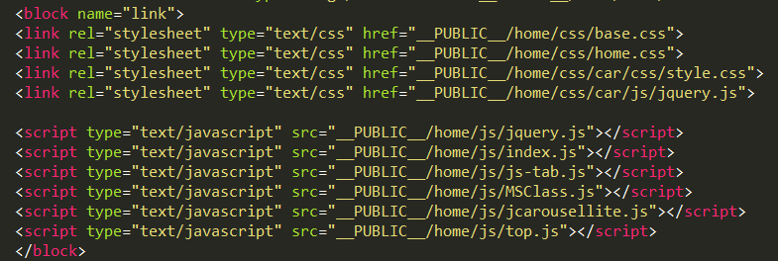

<block name = JS>

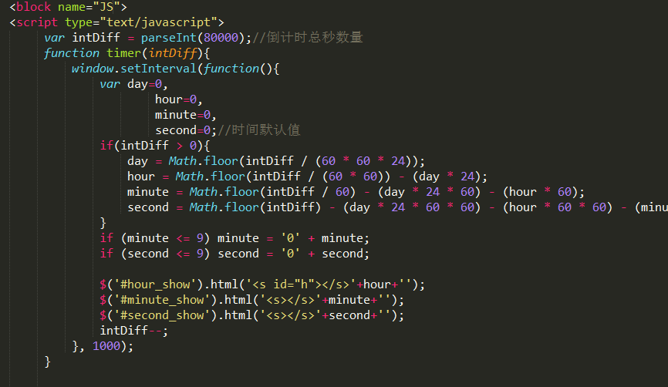

<block name=pc-header>

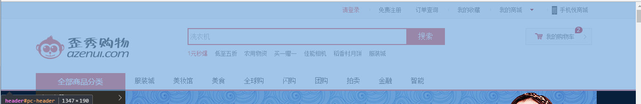

<block name="Bheader">



<block name="logo">

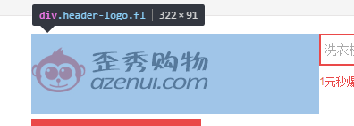

<block name="search box">



<block name="shopcar">

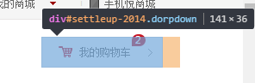

<block name="nav">



<block name="typenav">



<block name="footer">

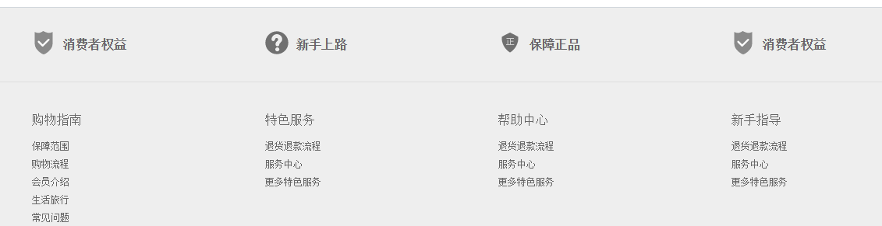

<block name="main">

主内容 轮播图-页脚以内的内容